Жители столицы будут самостоятельно определять места для новых парковок
19.10.2018
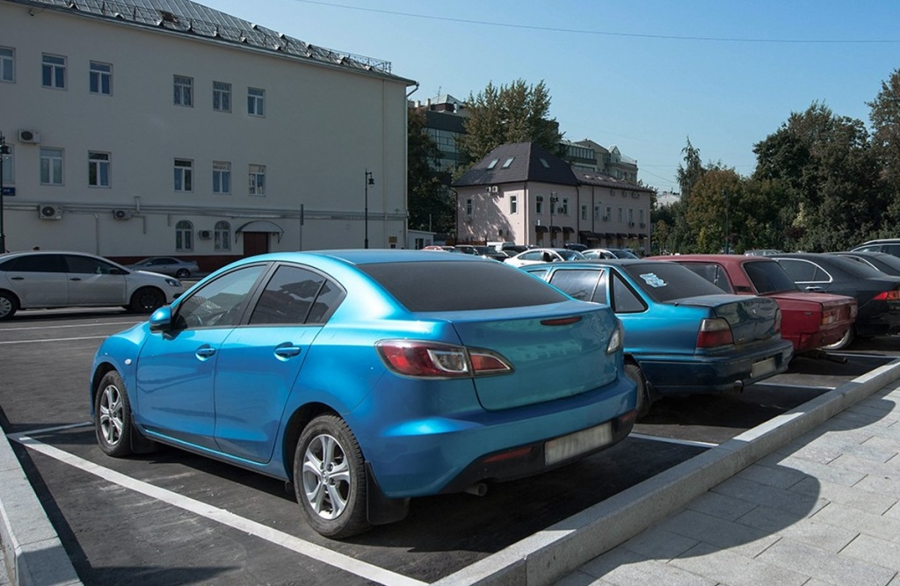

Жители Москвы смогут предложить места для размещения парковочных мест по электронной почте, проинформировали 19 октября.

Прием заявок организовали сотрудники Департамента транспорта и развития дорожно-транспортной инфраструктуры.

— Мы регулярно получаем обращения о нехватке парковок от жителей центральных районов города. Поэтому создали электронную почту: resident@mos.ru. Сюда можно направить предложения по конкретным адресам, — пояснили в пресс-службе ведомства.

Обращения жителей будут анализировать специалисты, сообщили на официальном сайте мэра Москвы.

Адрес страницы: http://zmsk.mos.ru/presscenter/news/detail/7645109.html
Управа района Замоскворечье города Москвы

